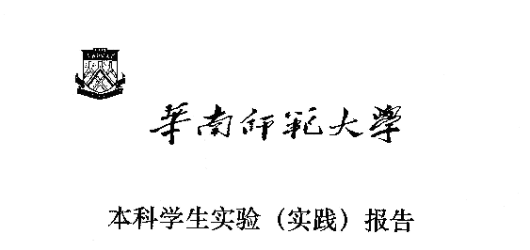

**院 系：计 算 机 学 院**

**实验课程：编译原理**

**实验项目：** **SLR(1)分析生成器（测试报告）**

**指导老师：黄煜廉**

**开课时间：2023 ～ 2024年度第 1学期**

**专 业：计算机科学与技术**

**班 级：计科1班**

**学 生：李达良**

**学 号：20203231004**

**华南师范大学教务处**

一、测试数据组织的说明：

根据实验4的要求进行测试数据的组织，主要分以下3种情形。

情况1：是SLR（1）文法

E->E+T

E->E-T

E->T

T->T*F

T->T/F

T-> F

F->(E)

F->n

情况2：非SLR（1）文法，但可以采用SLR（1）方法进行语法分析，因此需要构造SLR（1）分析表

S->I

S->o

I-> i()S

I-> i()SeS

情况3：非SLR（1）文法且无法采用SLR（1）方法进行语法分析，因此不需要构造SLR（1）分析表

S->C

S->A

S->B

C->i

A->V=E

B->W=T

V->i

V->a

E->V

E->n

W->i

T->b

二、各功能的测试结论

以上三种情况的测试报告均分别按以下的格式进行书写：

情况一：

(1)测试：各非终结符号的first集合与follow集合

预期结果：

First：E:(,n F:(,n T:(n

Follow: E: $,),+,- F: $,),*,+,-,/ T: $,),*,+,-,/

程序执行结果：

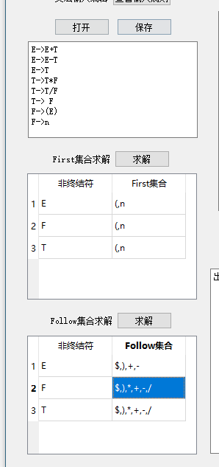

结论：正确

(2)测试：LR(0)DFA图的显示结果。

预期结果：

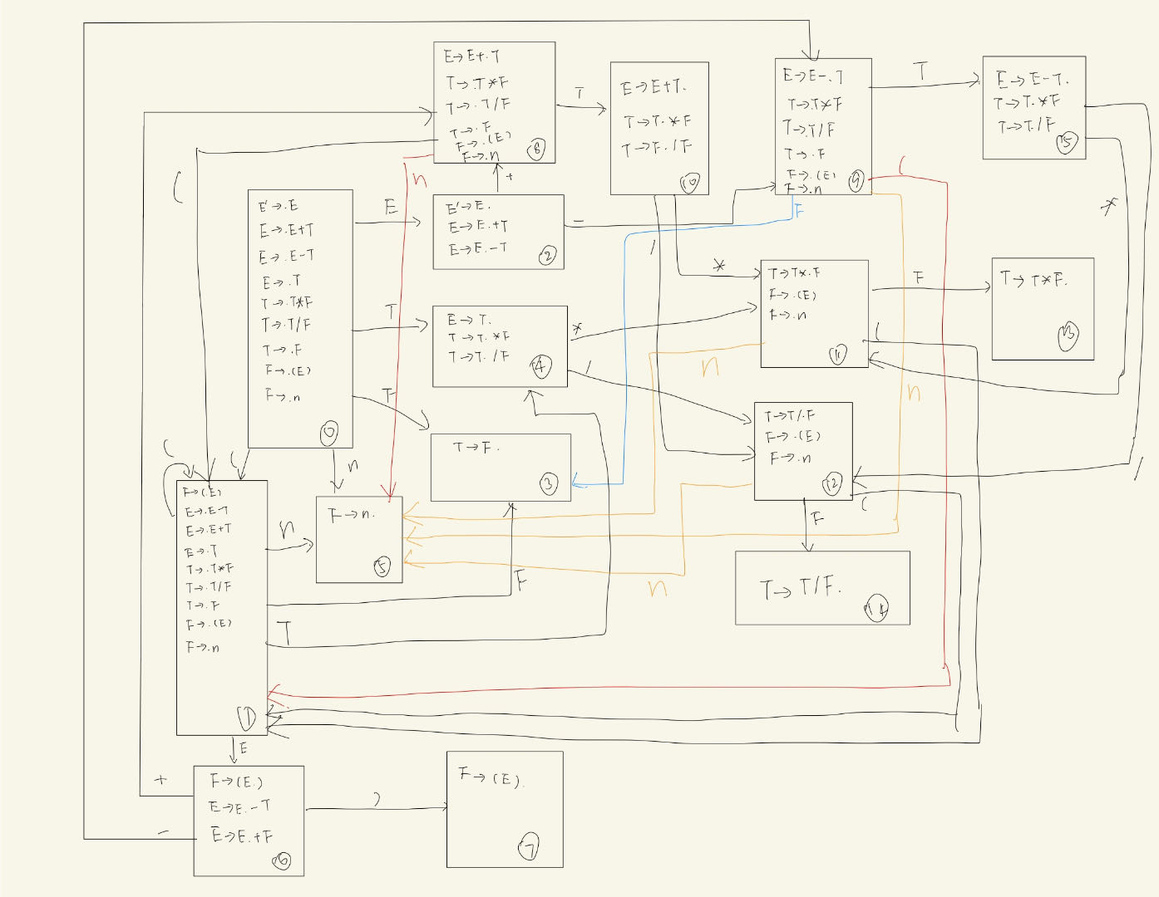

程序执行结果：

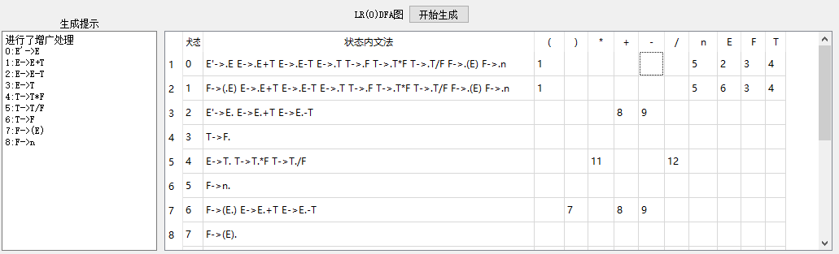

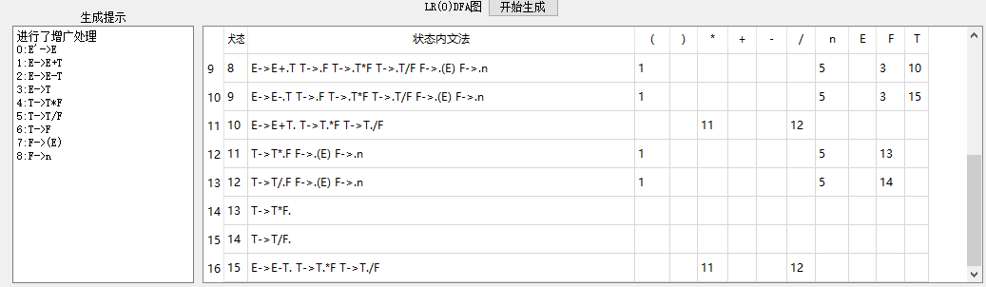

结论：正确

(3)测试：判断该文法是否为SLR(1)文法。（如果非SLR(1)文法，可查看其原因）

预期结果：符合SLR(1)文法，请查看SLR(1)分析表！

程序执行结果：

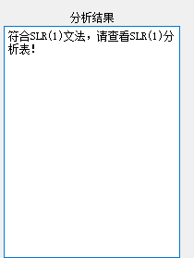

结论：正确

(4)测试：文法对应SLR(1)分析表的构造显示结果。

预期结果：



程序执行结果：

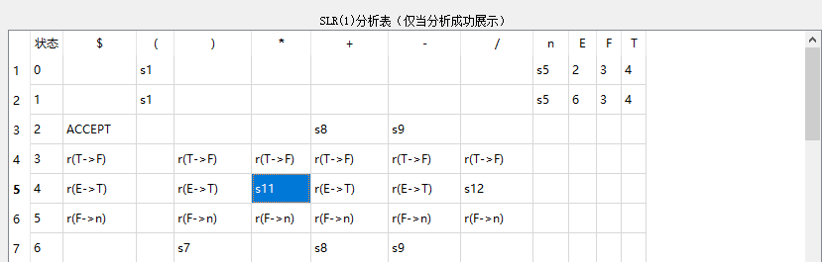

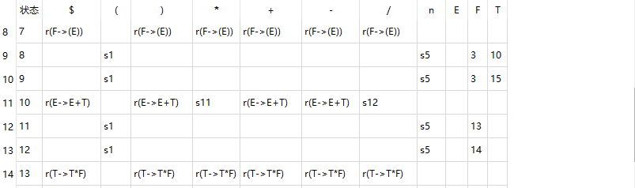



结论：正确

情况二：

(1)测试：各非终结符号的first集合与follow集合

预期结果：

First：S：i,o I:i

Follow：S:$,e I:$,e

程序执行结果：

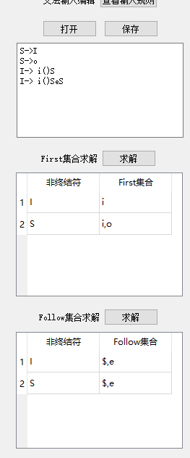

结论：正确

(2)测试：LR(0)DFA图的显示结果。

预期结果：

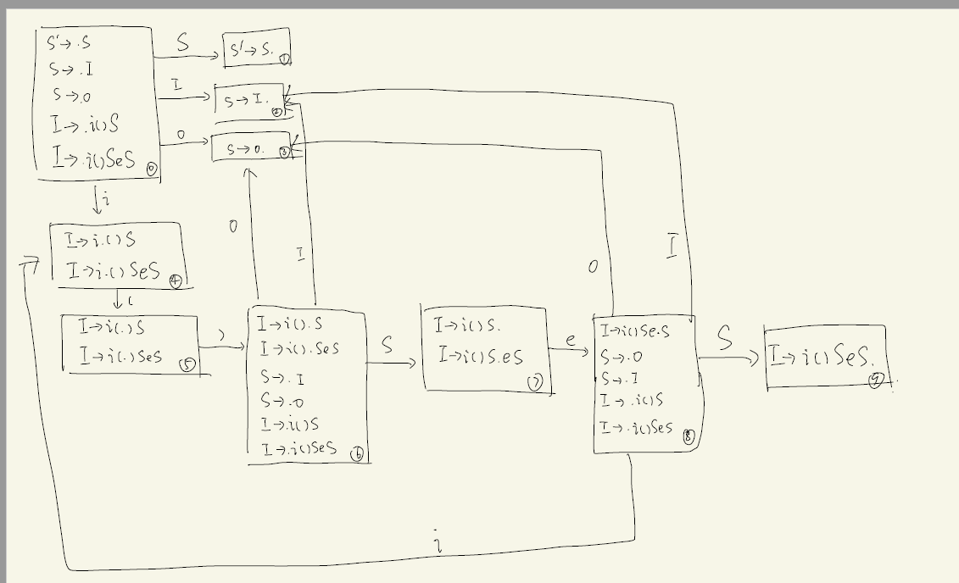

程序执行结果：

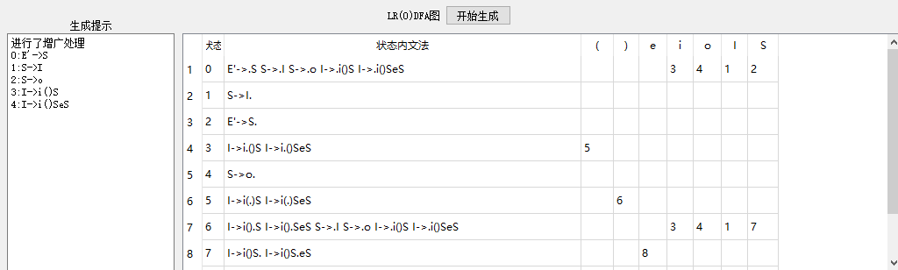



结论：正确

(3)测试：判断该文法是否为SLR(1)文法。（如果非SLR(1)文法，可查看其原因）

预期结果：非SLR（1）文法，移进归约冲突

程序执行结果：

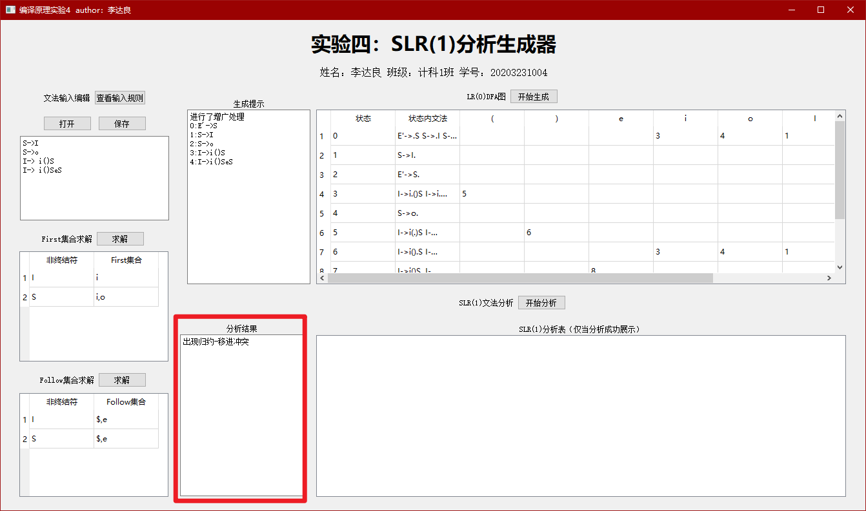

结论：正确

(4)测试：文法对应SLR(1)分析表的构造显示结果。

预期结果：不显示

程序执行结果：不显示

结论：正确

情况三：

(1)测试：各非终结符号的first集合与follow集合

预期结果：

First：

A:a,i

B:i

C:i

E:a,i,n

S:a,i

T:b

V:a,i

W:i

Follow:

A:$

B:$

C:$

E:$

T:$

V:$,=

W:=

程序执行结果：

First:  
 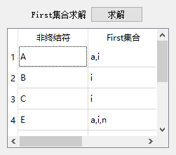 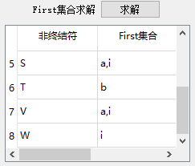

Follow:

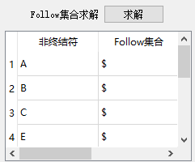 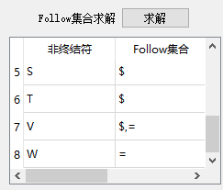

结论：正确

(2)测试：LR(0)DFA图的显示结果。

预期结果：

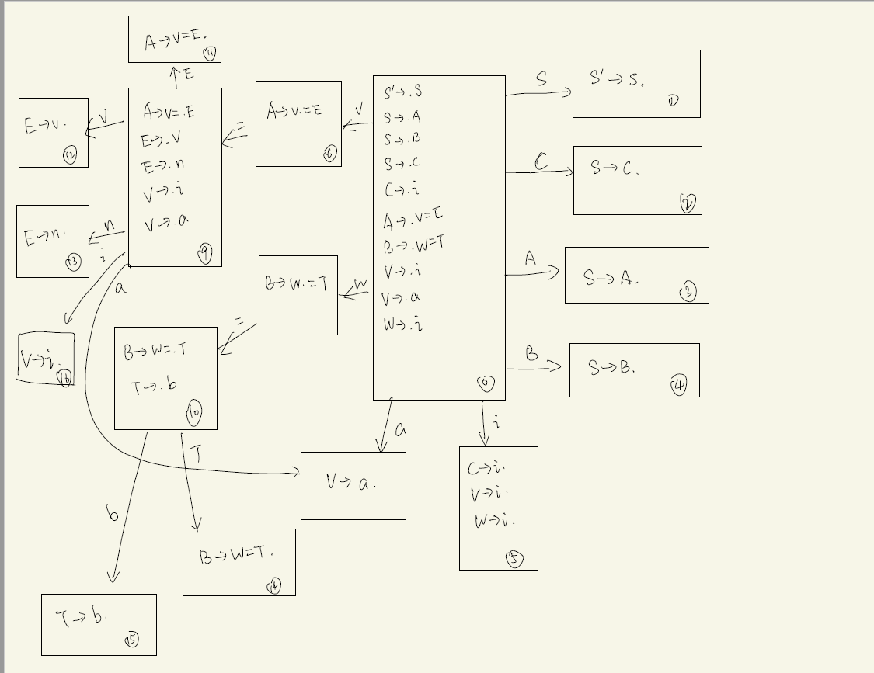

程序执行结果：

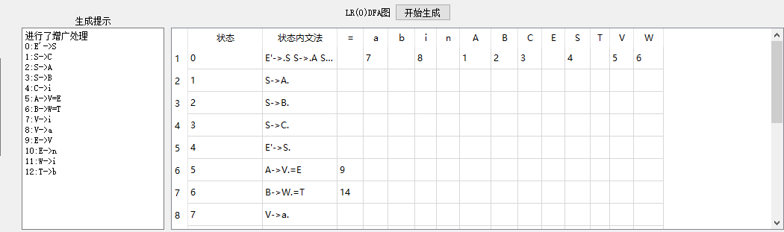

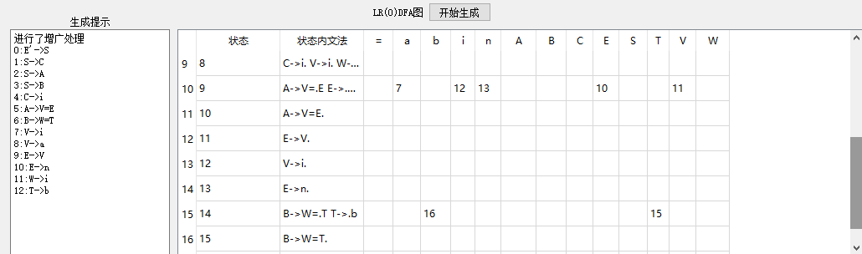



结论：正确

(3)测试：判断该文法是否为SLR(1)文法。（如果非SLR(1)文法，可查看其原因）

预期结果：出现归约-归约冲突

程序执行结果：

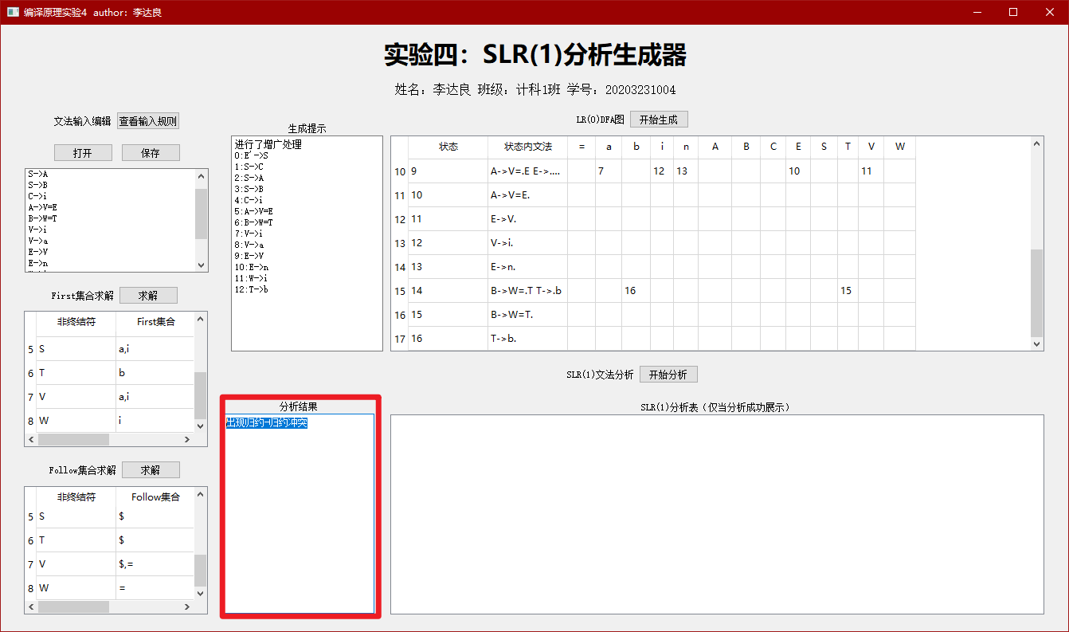

结论：正确

(4)测试：文法对应SLR(1)分析表的构造显示结果。

预期结果：不显示

程序执行结果：不显示

结论：正确

最终结论：所有样例测试通过，均正确。

三、通过测试结论对实验4的自评

自评分数：100分

原因：除去选做内容，所有样例通过，结论正确。